温馨提示：
此套题为Word版，请按住Ctrl,滑动鼠标滚轴，调节合适的观看比例，答案解析附后。关闭Word文档返回原板块。
课时提升作业 三
运动图象 追及相遇问题
(45分钟 100分)
一、选择题(本题共10小题,每小题7分,共70分。1～7题为单选题,8～10题为多选题)
1.(2016·梅州模拟)物体做直线运动的v-t图象如图,根据图象提供的信息可知
( )
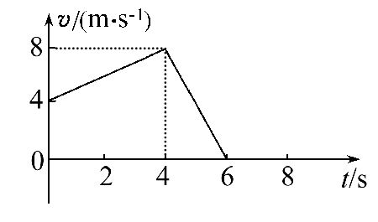
A.第4 s初物体运动的加速度为2 m/s²
B.前8 s内物体运动的位移为32 m
C.在0～4 s内与4～6 s内物体运动的速度方向相反
D.在0～4 s内与4～6 s内物体运动的平均速度相等
【解析】选B。图象的斜率表示加速度,则第4s初物体运动的加速度a==m/s²=1 m/s²,故A错误;图象与坐标轴围成的面积代表位移,前8 s内物体运动的位移x=×(4+8)×4 m+×8×2 m=32 m,故B正确;在0～4 s内与4～
6 s内物体运动的速度都为正,方向相同,故C错误;在0～4 s内的平均速度v₁=m/s=6 m/s,4～6 s内的平均速度v₂=m/s=4 m/s,故D错误。
2.(2016·揭阳模拟)如图所示是一辆汽车做直线运动的s-t图象,对线段OA、AB、BC、CD所表示的运动,下列说法正确的是( )
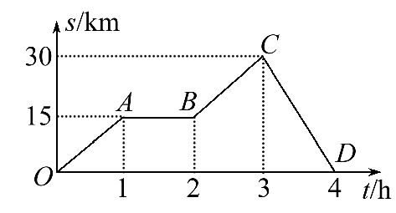
A.OA段运动最快
B.AB段汽车做匀速直线运动
C.CD段表示的运动方向与初始运动方向相反
D.运动4 h后汽车的位移大小为30 km
【解析】选C。因为s-t图线的斜率等于汽车的速度大小,故由图线可看出CD段汽车运动得最快,选项A错误;AB段汽车处于静止状态,选项B错误;因为斜率的符号代表运动的方向,故CD段表示的运动方向与OA段方向相反,故选项C正确;运动4 h后汽车的位移大小为零,选项D错误。故选C。
3.(2016·肇庆模拟)四辆小车从同一地点向同一方向运动的情况分别如图所示,下列说法正确的是( )
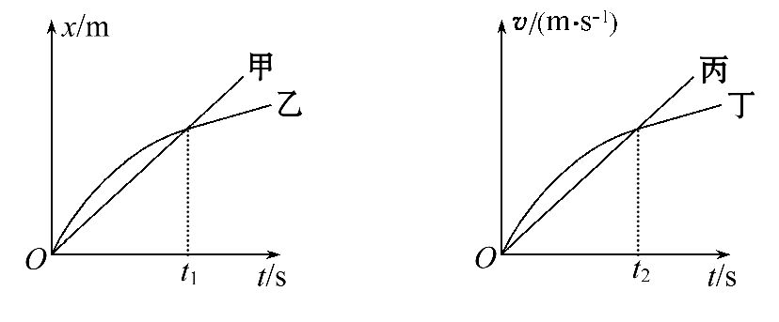
A.甲车做直线运动,乙车做曲线运动
B.这四辆车均从静止开始运动
C.在0～t₂时间内,丙、丁两车在t₂时刻相距最远
D.在0～t₂时间内,丙、丁两车间的距离先增大后减小
【解题指导】解答本题应注意以下两点：
(1)在位移—时间图象中,倾斜的直线表示物体做匀速直线运动,斜率表示速度,图象的交点表示位移相等。
(2)在速度—时间图象中,斜率表示加速度,图象与时间轴围成的面积表示位移。
【解析】选C。在x-t图象中,位移方向用正、负表示,图中甲、乙两车的位移一直为正,且不断增加,故甲与乙都做单向的直线运动,故A错误;x-t图象的斜率表示速度,v-t图象的斜率表示加速度,故乙车做减速直线运动,甲车做匀速直线运动,则甲不是从静止开始运动,故B错误;由图象与时间轴围成的面积表示位移可知：丙、丁两车在t₂时刻面积差最大,所以相距最远,故C正确;在0～t₂时间内,丁的速度大于丙的速度,两车间的距离一直增大,故D错误。
4.(2016·广东六校联考)物体甲的v-t图象和乙的s-t图象分别如图所示,则这两个物体的运动情况是( )
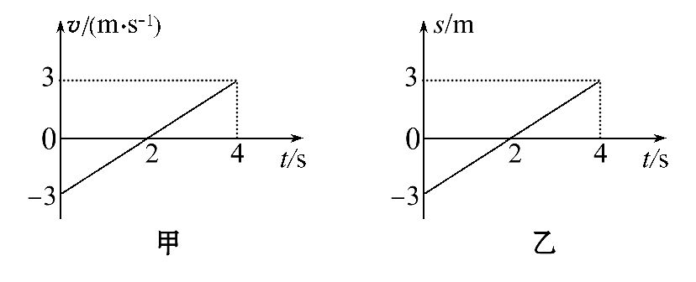
A.甲在整个t=4s时间内有来回运动
B.甲在整个t=4s时间内运动方向一直不变
C.乙在整个t=4s时间内有来回运动
D.乙在整个t=4s时间内运动方向一直不变,通过的总位移大小为0 m
【解析】选A。甲图是v-t图象,速度的正、负表示运动的方向,故前2 s向负方向运动,后2 s向正方向运动,故A正确,B错误;乙图是位移—时间图象,斜率表示速度,不变,故乙在整个t=4s时间内运动方向一直不变,位移为6 m,故C、D错误。
5.(2016·安阳模拟)《机动车驾驶证申领和使用规定》已经正式施行,司机闯黄灯要扣6分,被称为“史上最严交规”。某小轿车驾驶员看到绿灯开始闪时,经短暂思考后开始刹车,小轿车在黄灯刚亮时恰停在停车线上,v-t图线如图所示。若绿灯开始闪烁时小轿车距停车线距离L=10.5m,则绿灯开始闪烁到黄灯刚亮的时间t₀为( )
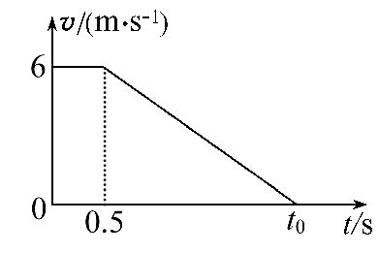
A.0.5 s B.1.5 s
C.3 s D.3.5 s
【解析】选C。根据速度—时间图象中图象与坐标轴围成的面积表示位移可知x=L=6×0.5m+×6×(t₀-0.5)m=10.5 m,解得t₀=3s,C正确。
6.(2016·兰州模拟)一辆小汽车以30m/s的速度行驶在高速公路上,突然发现正前方30m处有一辆大卡车以10m/s的速度同方向匀速行驶,小汽车紧急刹车,刹车过程中刹车失灵。如图a、b分别为小汽车和大卡车的v-t图象,以下说法正确的是( )
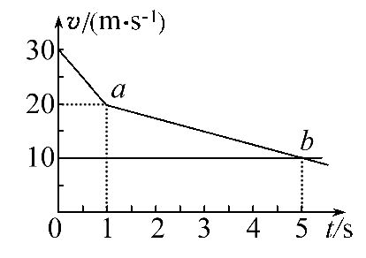
A.小汽车已减速,不会追尾
B.在t=3s时追尾
C.在t=5s时追尾
D.即使刹车不失灵也会追尾
【解析】选B。根据速度图象与横轴所围面积等于位移可知,两车速度相等时(t=5s),小汽车相对于大卡车位移为35m,所以会追尾,选项A错误;在t=3s时,小汽车相对于大卡车位移等于30m,发生追尾,选项B正确,C错误;若刹车不失灵,在t=2s时两车速度相等,小汽车相对于大卡车位移等于20m,小于开始时的30 m距离,所以刹车不失灵不会追尾,选项D错误。
7.(2016·潍坊模拟)设物体运动的加速度为a,速度为v,位移为x,现有四个不同物体的运动图象如图所示,t=0时刻物体的速度均为零,则其中物体做单向直线运动的图象是( )
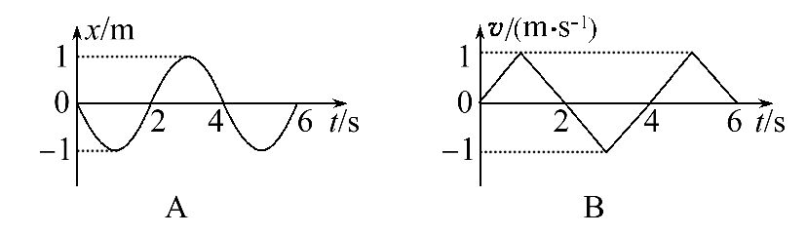
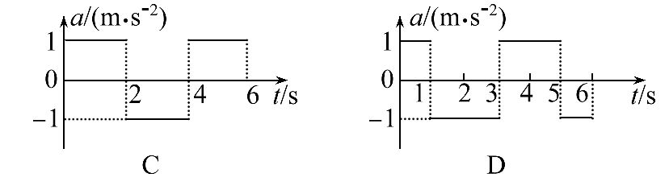
【解析】选C。由位移—时间图象可知,位移随时间先增大后减小,1s后反向运动,不是单向直线运动,故A错误;由速度—时间图象可知,物体在0～2s内沿正方向运动,2～4 s内沿负方向运动,方向改变,故B错误;由图象C可知,物体在0～2s内做匀加速运动,2～4 s内做匀减速运动,4s末速度减为0,然后重复前面的过程,是单向直线运动,故C正确;由图象D可知,物体在第1s内做匀加速运动,1～2 s内做匀减速运动,2s末速度减为0,第3s内沿反方向运动,不是单向直线运动,故D错误。
8.(2016·保定模拟)甲、乙两个物体从同一地点出发,在同一直线上做匀变速直线运动,它们的速度图象如图所示,则( )
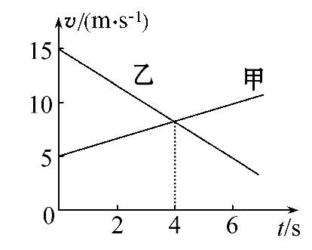
A.甲、乙两物体运动方向相反
B.t=4s时,甲、乙两物体相遇
C.在相遇前,t=4s时甲、乙两物体相距最远
D.在相遇前,甲、乙两物体的最远距离为20 m
【解析】选C、D。甲、乙两物体速度均为正值、方向相同,A错误;t=4s时,甲、乙两物体速度相等,在0～4s内,v_{乙}>v_{甲},两物体间距逐渐增大,t=4s之后,v_{乙}<v_{甲},两物体间距又逐渐减小,故在t=4s时相距最远,最远距离为×(15-5)×4m=
20 m,C、D均正确。
9.(2016·保定模拟)汽车由静止开始在平直的公路上行驶,0～50s内汽车的加速度随时间变化的图象如图所示。下面有关说法错误的是( )
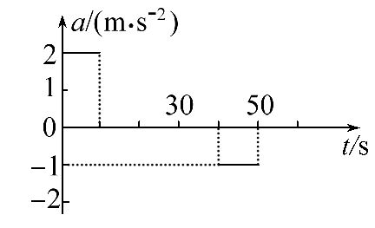
A.汽车行驶的最大速度为20 m/s
B.汽车在40～50 s内的速度方向和0～10 s内的速度方向相反
C.汽车在50 s末的速度为零
D.在0～50 s内汽车行驶的总位移为900 m
【解析】选B、C、D。由加速度图象可知前10s汽车做匀加速直线运动,中间
30 s汽车做匀速直线运动,后10 s汽车做匀减速直线运动。由匀变速直线运动的公式,得v_{max}=a₁t₁=20m/s,A正确;50 s末的速度为v=(20-1×10)m/s=10 m/s,故B、C错误;在0～50 s内汽车行驶的总位移为850 m,D错误。
10.小张和小王分别驾车沿平直公路同向行驶,在某段时间内两车的v-t图象如图所示,初始时,小张在小王前方x₀处,( )
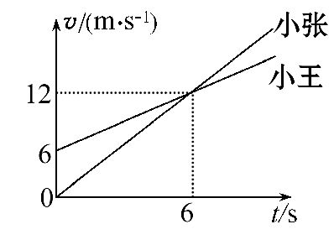
A.若x₀=18m,两车相遇1次
B.若x₀<18m,两车相遇2次
C.若x₀=36m,两车相遇1次
D.若x₀=54m,两车相遇1次
【解析】选A、B。由图可知两车速度相等时,小张的位移x₁=36m,小王的位移x₂=54m,如果此时小王恰好追上小张,则x₀=x₂-x₁=18m,之后小王的速度小于小张,二人不会再次相遇。若x₀<18m,则在小王的速度大于小张的速度时二人就会相遇,且小王超过小张,之后是小张再追上小王发生第二次相遇。故A、B正确。
二、计算题(本题共2小题,共30分。需写出规范的解题步骤)
11.(14分)斜面长度为4m,一个尺寸可以忽略不计的滑块以不同的初速度v₀从斜面顶端沿斜面下滑时,其下滑距离x与初速度二次方的关系图象(即x-图象)如图所示。
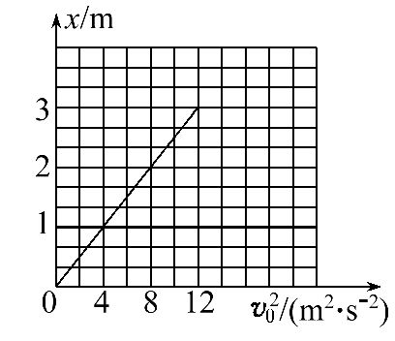
(1)求滑块下滑的加速度大小。
(2)若滑块下滑的初速度为5.0m/s,则滑块沿斜面下滑的时间为多长?
【解析】(1)由=2ax推知,图线“斜率”为,所以滑块下滑的加速度大小a=2m/s²。
(2)由图象可知,当滑块的初速度为4 m/s时,滑块刚好滑到斜面最低点,故滑块下滑的初速度为5.0 m/s时能滑到斜面最低点。设滑块在斜面上的滑动时间为t,则x=v₀t-at²,解得t=1s,t=4s(舍去)。
答案：(1)2 m/s² (2)1 s
12.(16分)(能力挑战题)A、B两列火车在同一轨道上同向行驶,A车在前,其速度v_{A}=10m/s,B车在后,其速度为v_{B}=30m/s。因大雾能见度低,B车在距A车700m时才发现前方有A车,这时B车立即刹车,但要经过1800m B车才能停止。问A车若按原速度前进,两车是否会相撞?说明理由。
【解析】根据两车的运动性质画出它们的运动过程示意图(草图),如图所示。
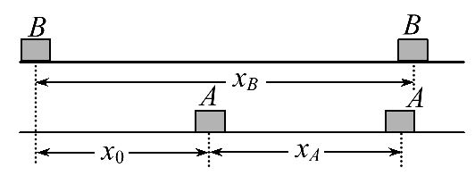
由题意可知,两车不相撞的速度临界条件是B车减速到与A车的速度相等(速度关系)。
a_{B}==0.25m/s²,
B车减速至v_{A}=10m/s的时间
t=80s,
在这段时间内A车的位移为：
x_{A}=v_{A}t=800m,
则在这段时间内B车的位移为：
x_{B}=v_{B}t-a_{B}t²=1600m,
两车的位移关系：
x_{B}=1600m>x_{A}+x₀=1500m,
所以A、B两车在速度相同之前已经相撞。
答案：见解析
【加固训练】
现有一辆摩托车先由静止开始以2.5m/s²的加速度做匀加速运动,后以最大行驶速度25m/s匀速行驶,追赶前方以15m/s的速度同向匀速行驶的卡车。已知摩托车开始运动时与卡车的距离为200m,则：
(1)追上卡车前二者相隔的最大距离是多少?
(2)摩托车经过多少时间才能追上卡车?
【解析】(1)由题意得摩托车匀加速运动最长时间：t₁==10s
此过程的位移：
x₁==125m<x₀=200m
所以摩托车在达到最大速度之前没有追上卡车。
当追上卡车前二者速度相等时相距最大,设从开始经过t₂时间速度相等,最大间距为x_{m},则：v=at₂
解得：t₂==6s
最大间距
x_{m}=(x₀+vt₂)-a=245m
(2)设从开始经过t时间摩托车追上卡车,则有：
+v_{m}(t-t₁)=x₀+vt,
解得：t=32.5s
答案：(1)245m (2)32.5s
关闭Word文档返回原板块

